Procedimentos de criação de instância SortOrder 44.

Primeiramente tem que fazer como se fosse instalar o SQL Server 2000,ir na pasta do CD
X86\setup\setupsql.exe, ao abrir irá aparecer.

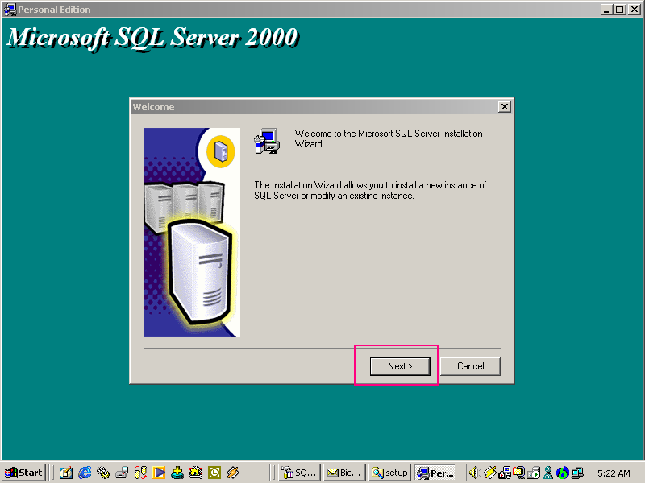

Clique em Next, e siga os procedimentos com o quadrado em vermelho.
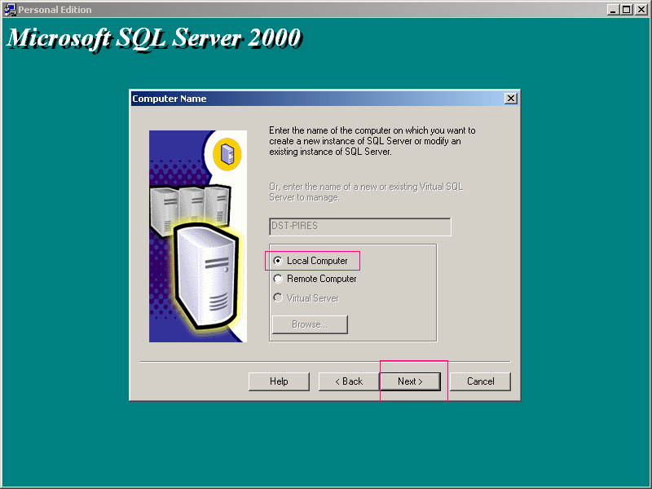
Escolha a opção para criar uma nova instancia e clique em next.

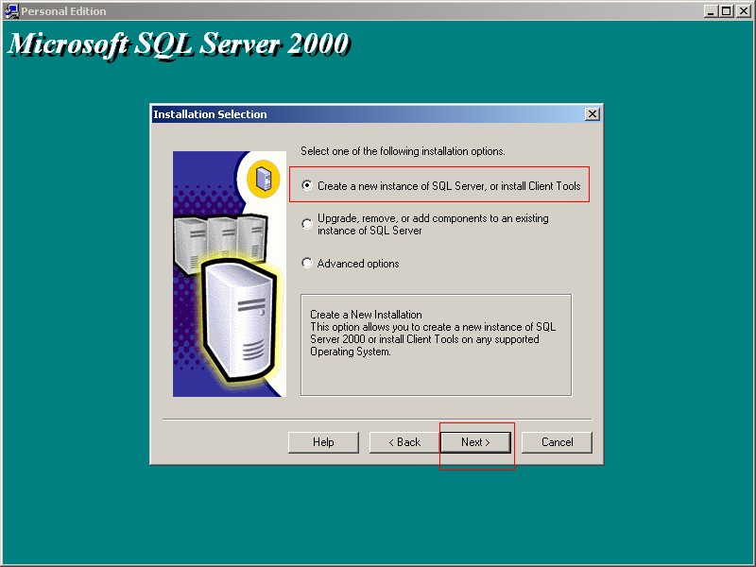

Depois coloque o nome do Departamento e o nome da empresa conforme a figura e clique em next.

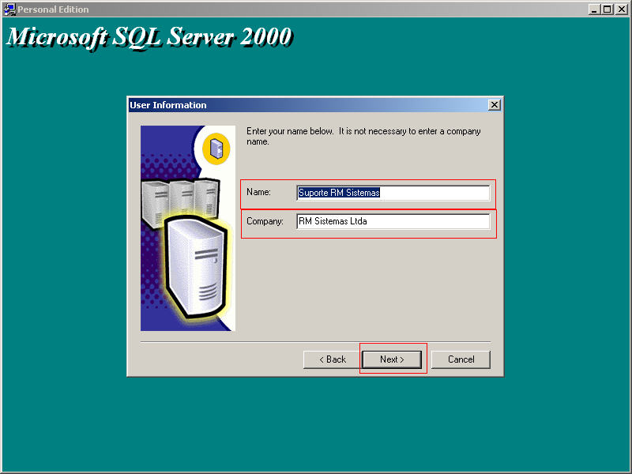

Aceite o regulamento de licença de instalação e clique em Yes.

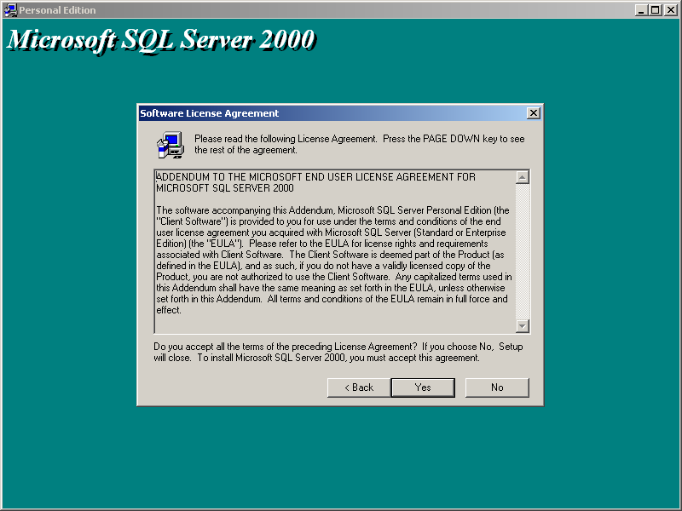

Escolha o nome da Instância que queira colocar e clique em next.

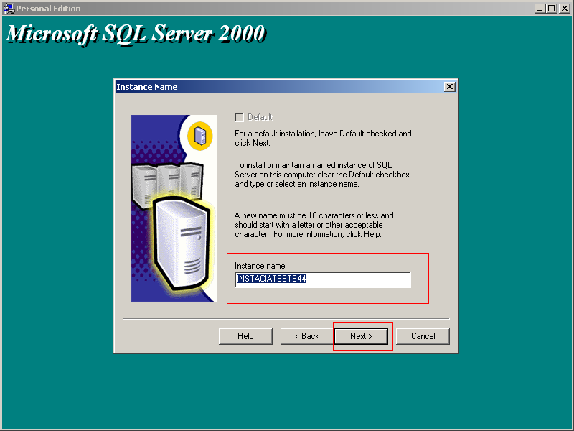

Escolha agora a opção de onde ira querer criar a pasta, veja se tem espaço suficiente onde ira fazer a criação da pasta e clique em next.
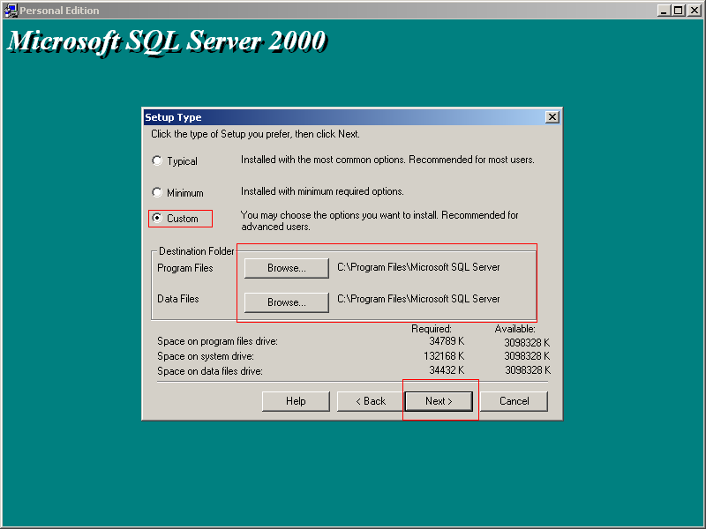

Clique em todas as opções como fosse fazer a uma nova instalação do SQL Server 2000.

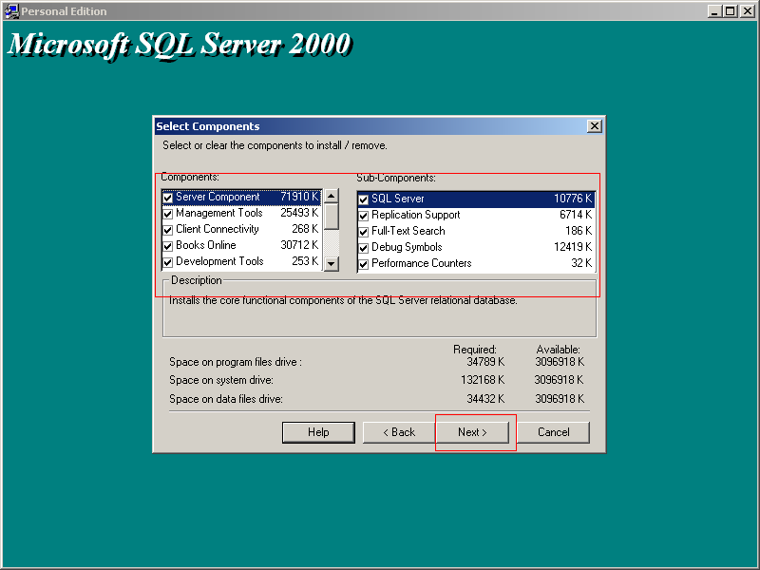

Preste atenção nas opções do quadrado vermelho, e clique em next.
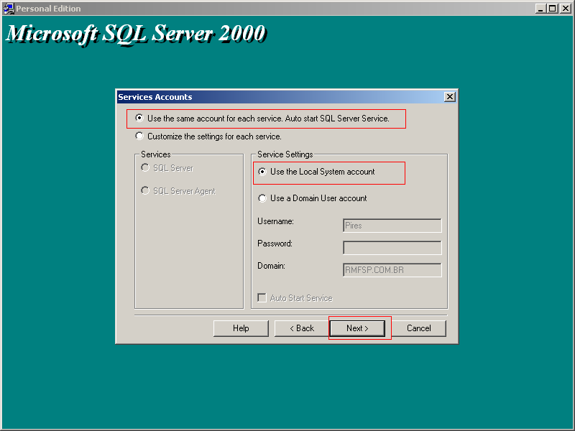

Na primeira opção Mixed Mode escolha para fazer autenticação do AS, e a opção abaixo para escolher a senha do AS em branco e clique em next.

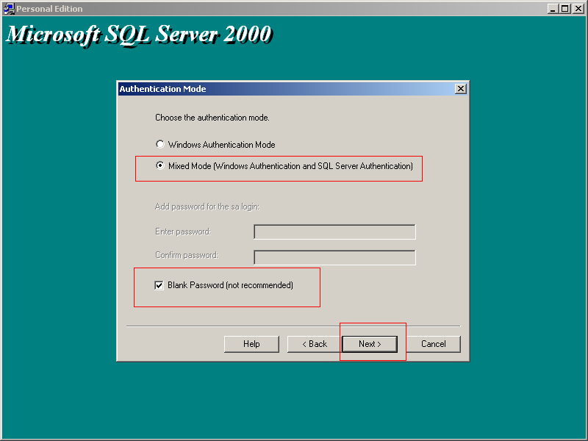

Preste muita atenção, pois na figura abaixo irá escolher a opção do SorteOrder 44, escolha a opção e clique em next.
44 | Dictionary order, case-insensitive, accent-insensitive, for use with the 850 (Multilingual) character set.

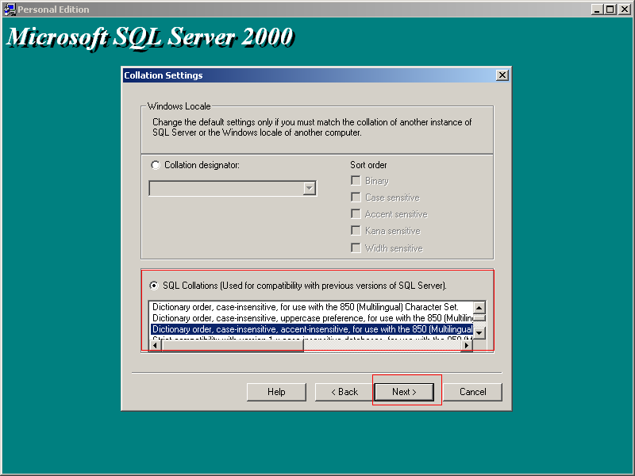

Siga as opções da figura e clique em next.

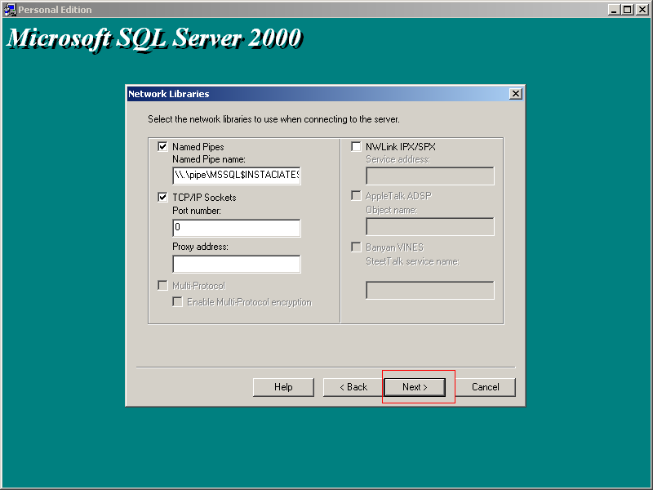
Siga a figura abaixo e clique em next.

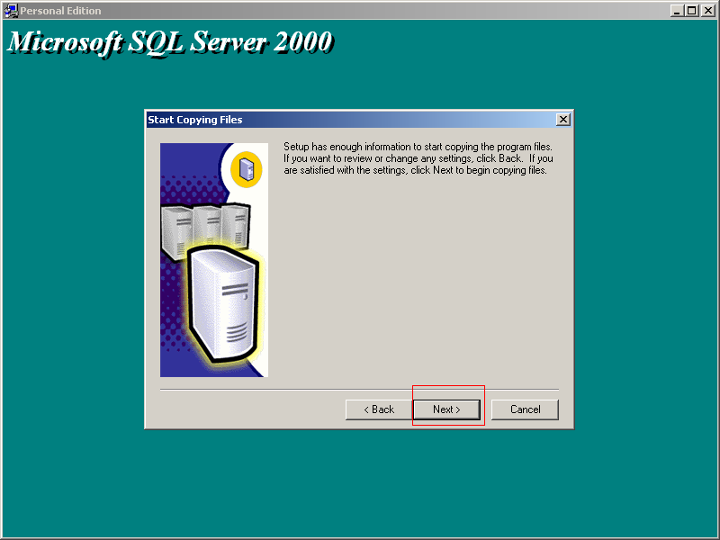

Continue seguindo os quadrados em vermelho e clique em next.

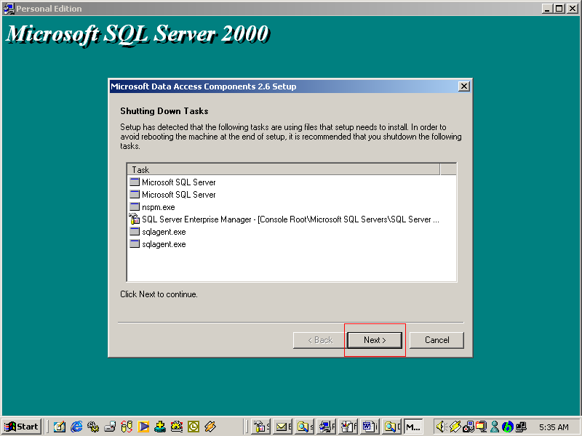

Siga os quadrados em vermelhos, esta quase terminando a criação de um nova instância.

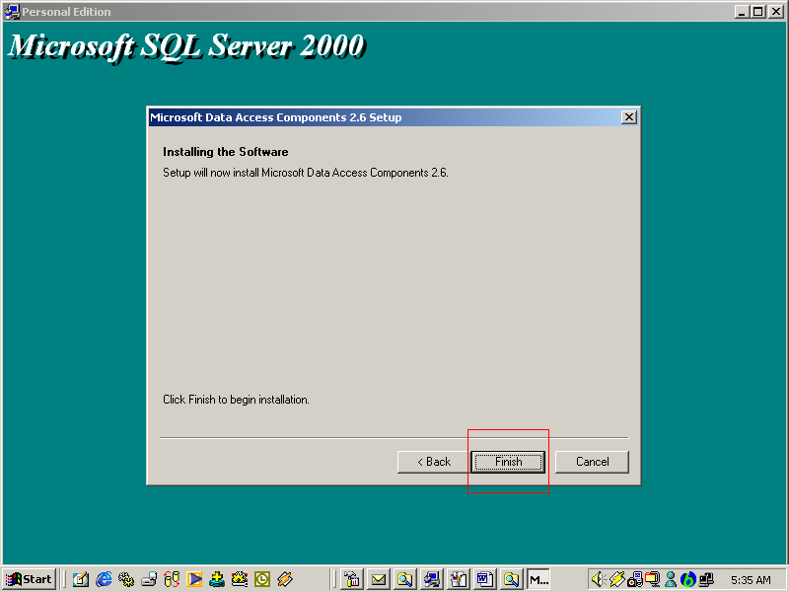

Termine e clique em Finish.

